1. Chọn đúng Target Server Version: Chuột phải project, chọn property -> General -> sửa lại giá trị trường TargetServerVersion -> SQLServer2016

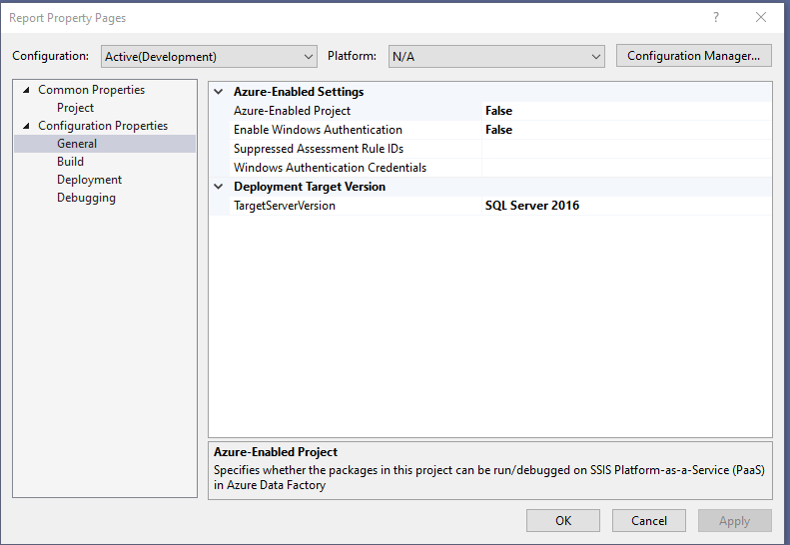

1. Chỉnh lại Connection cho file excel.

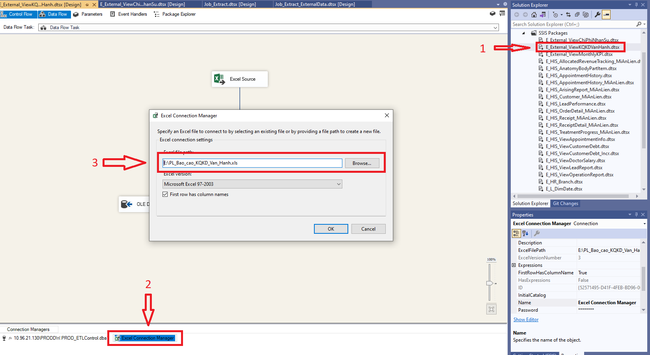

1. Các thứ phải cài thêm (tất cả tải bản 32bit):

* Connector/ODBC cho mysql: <https://dev.mysql.com/downloads/connector/odbc/>
* Connector .Net cho mysql: <https://dev.mysql.com/downloads/connector/net/>
* Access Database Engine để tạo kết nối đến excel: <https://www.microsoft.com/en-us/download/details.aspx?id=13255>